made in jablonec 2019 poprvé ve spolupráci s miss České republiky
Tisková zpráva 21. 1. 2019
Letos první velká módní přehlídka "Made in Jablonec", měla svoji premiéru 10. ledna 2019 ve velkém sále Eurocentra v Jablonci nad Nisou. Jako každý rok, byly vstupenky na premiéru okamžitě vyprodány. Této přehlídky se zúčastnily i dívky z miss České republiky. Přehlídku navštívila řada významných hostů, mezi nimiž byla i ministryně průmyslu a obchodu Ing. Marta Nováková.
Oficiální pozvánka na módní přehlídku (zdroj: Svaz výrobců skla a bižuterie)
Konal se již desátý ročník této velkolepé společenské akce. Předprodej vstupenek byl zahájen 1. prosince 2018 a byl o ně tak velký zájem, že byly téměř okamžitě vyprodány.
Od 9. 1. probíhaly přípravy včetně nácviku choreografie a fittingu oblečení. Ve čtvrtek 10. 1. se o celý tým modelek postaraly profesionální vizážistky a kadeřnice.
V rámci spolupráce JBX promotion a Miss České republiky, se módní přehlídky zúčastnily převážně dívky z Miss České republiky, které byly hvězdami večera. Diváci mohli vidět oděvy a doplňky od více než 30 různých firem a návrhářů. Přehlídky proběhly v 17 a ve 20 hodin.
V minulosti šili modely pro tuto módní show i přední návrháři jako Natali Ruden, Beáta Rajská, apod. V minulých letech se přehlídek zúčastnila i špičková modelka Kateřina Wohlmann Votavová.

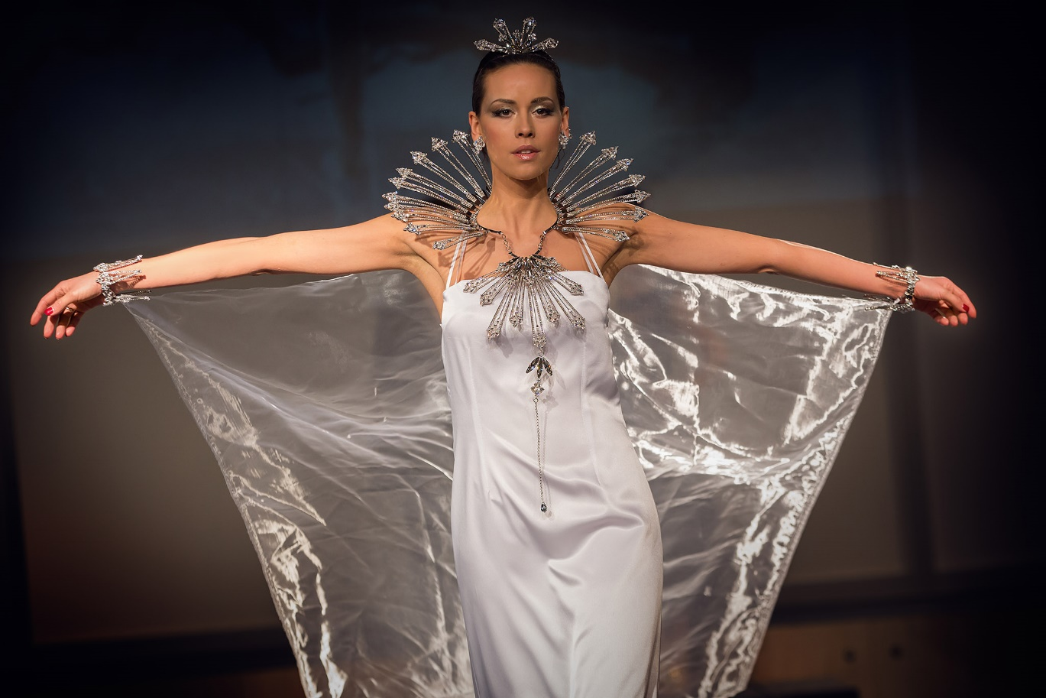

Kateřina Wohlmann Votavová na Made in Jablonec 2016

V rámci této módní přehlídky mají modelky možnost prezentovat modely od návrhářů a šperky i v zahraničí. Některé dívky z Miss České republiky se v roce 2018 zúčastnily zahraničních přehlídek v Rusku, Kazachstánu a Kataru. V roce 2019 se ve spolupráci s Miss České republiky chystají další zahraniční cesty.
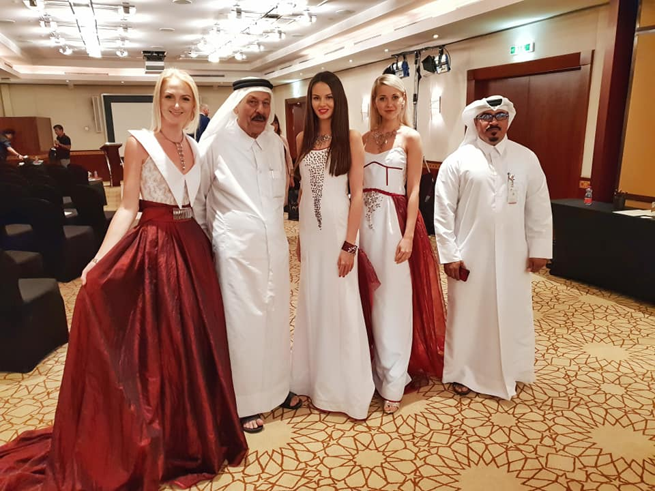

České modelky na přehlídce v Kataru

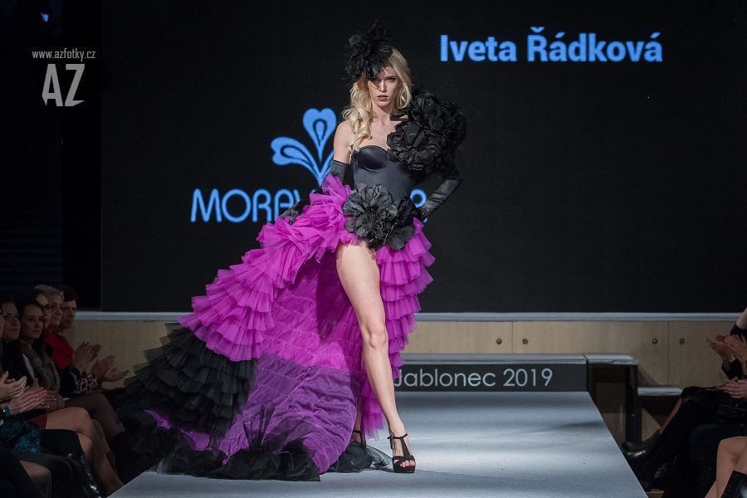
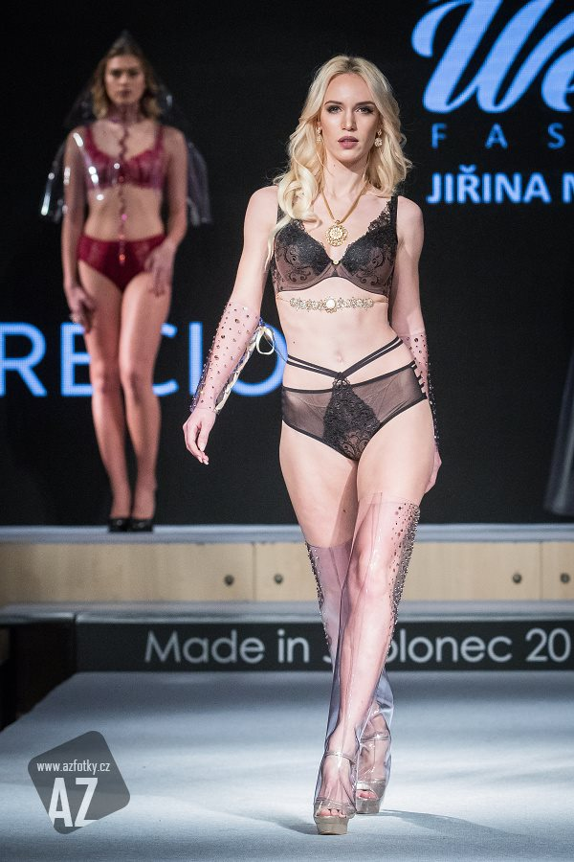
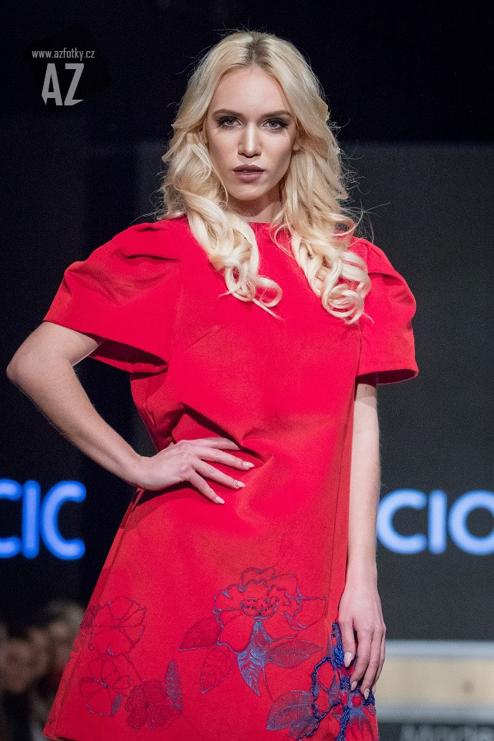
Miss České republiky 2018 Iveta Maurerová
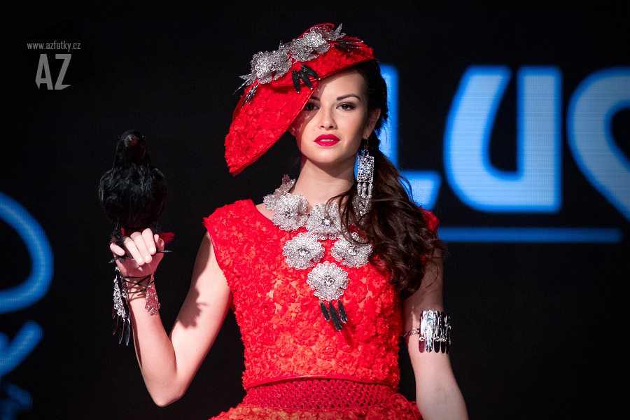

I. Vicemiss České republiky 2018 Tereza Bohuslavová
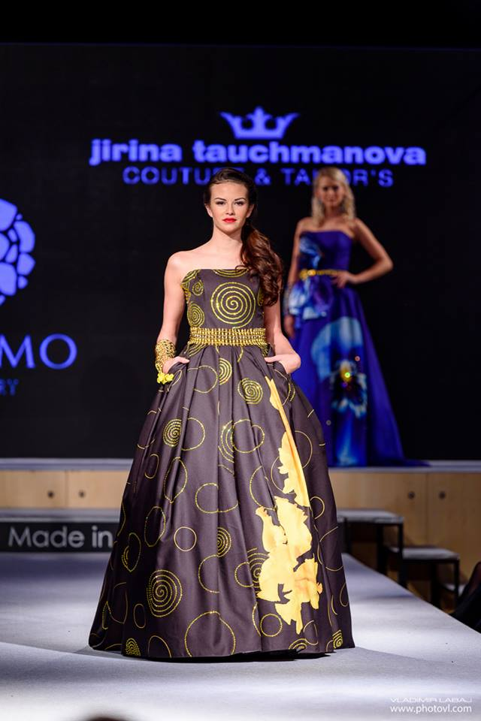
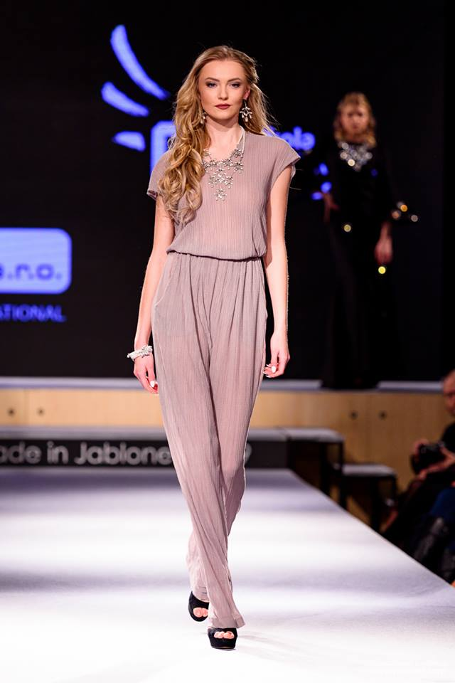
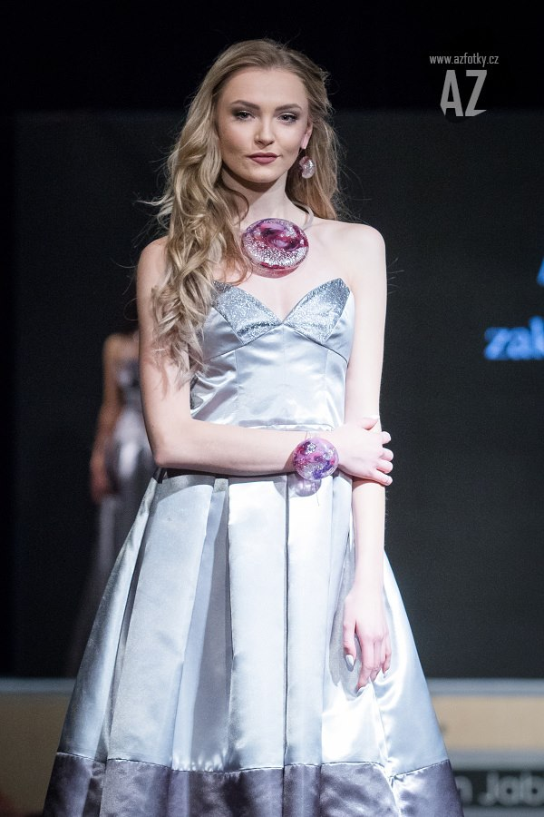
II. Vicemiss České republiky 2018 Kristýna Malířová

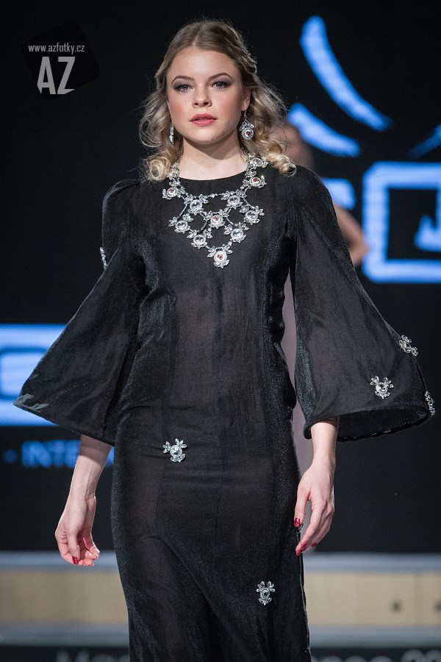

Finalistka Miss Léta 2018 Anežka Šeinerová

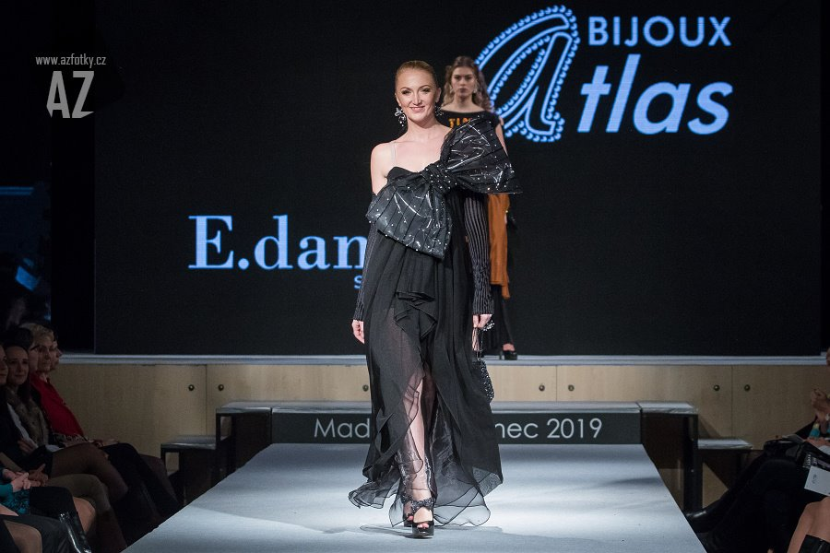

Organizátorka soutěže Miss České republiky Alexandra Belingerová

Miss Léta Sympatie 2017 Petra Ejemová

Finalistka Miss Léta 2016 Martina Ondrůšková

Autoři fotografií: AZ fotky, Šimon Pikous, Vladimír Labaj

